趋势图及历史数据功能之应用

目 录
- 概要与操作
- 窗口设定
- 地址
- 概要与操作
[概要]
此范例程序将介绍如何透过趋势图的实时显示及历史显示模式和历史数据显示对象来表现出数据取样的数据.
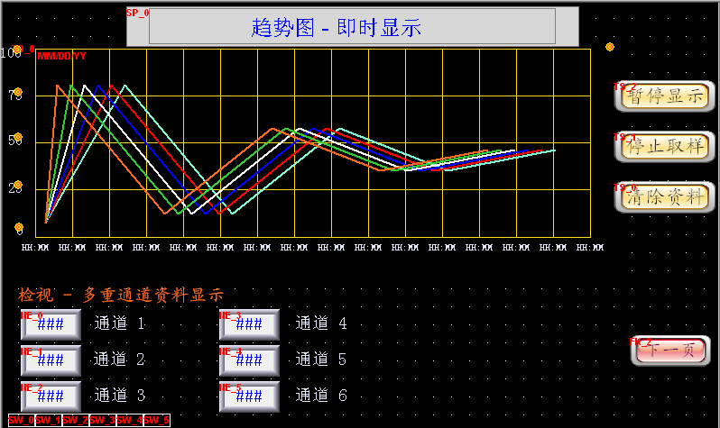

[操作]
- 趋势图 - 实时显示
暂停显示/停止显示/清除数据
数据显示区
使用检视功能时,显示6个通道之数值

- 趋势图 – 历史显示
可依日期来显示历史记录
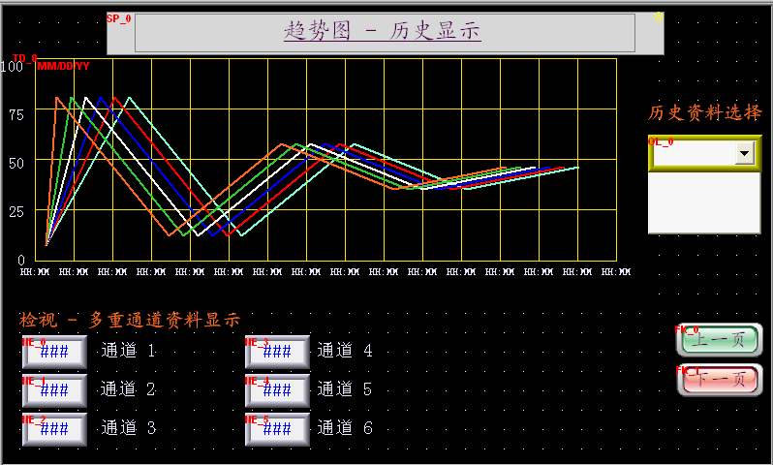
使用检视功能时,显示6个通道之数值

- 历史数据显示
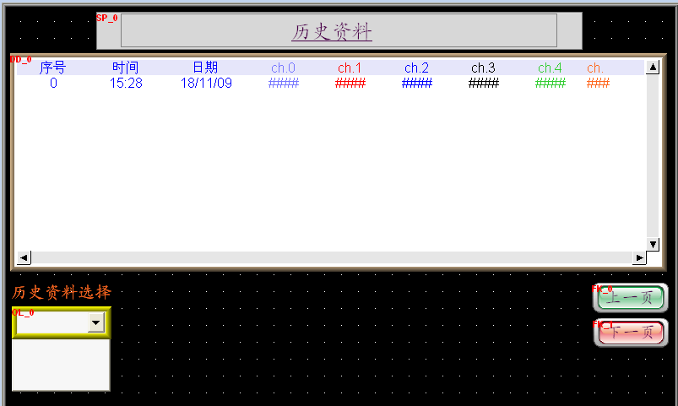
可依日期来显示历史记录

显示历史数据区

- 趋势图 – 自动停止功能
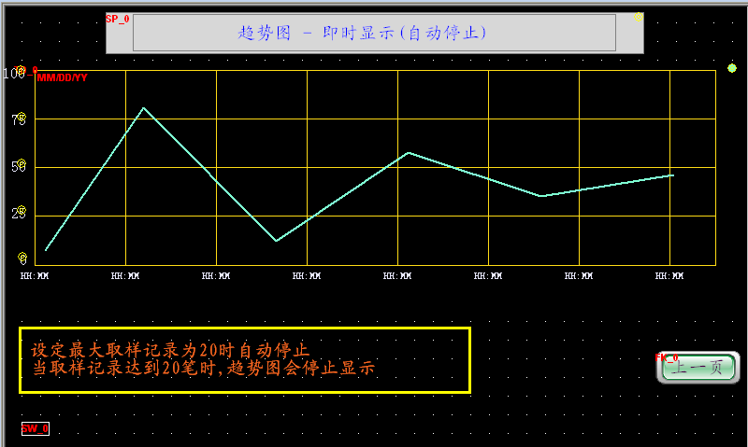
当记录已达20笔时会自动停止记录

- 窗口设定
2-1. 至对象/选取数据取样
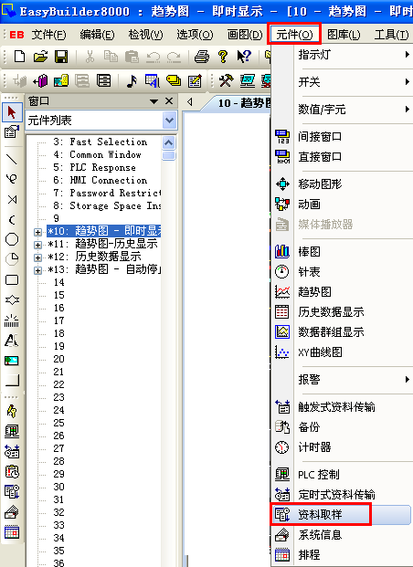

数据取样窗口如下图.
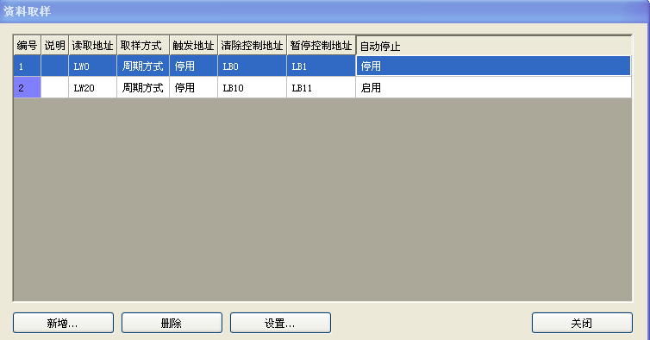
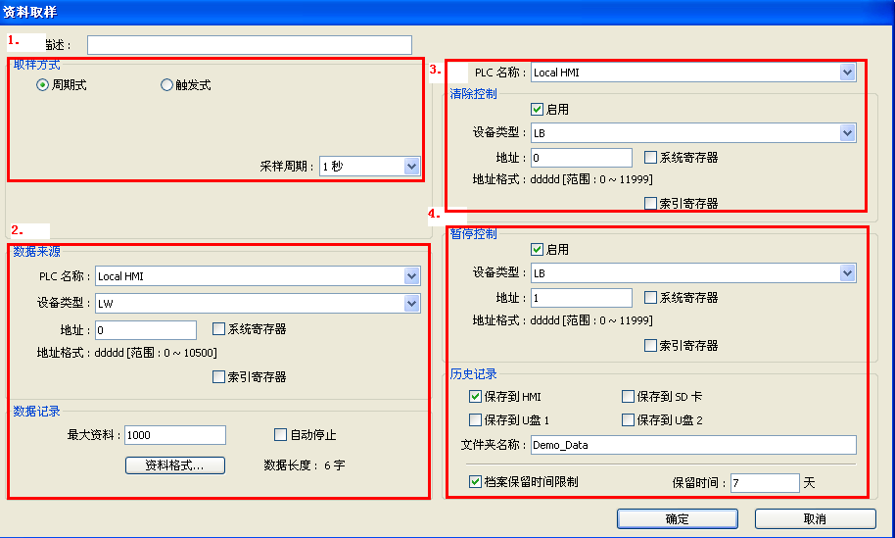

步骤 1. 于[取样模式]选择[周期式],并于[取样周期]选取[1秒].

步骤 2. 于[数据来源]设定LW0,并且于[数据记录]之[数据格式]设定6组数据格式,如下图.

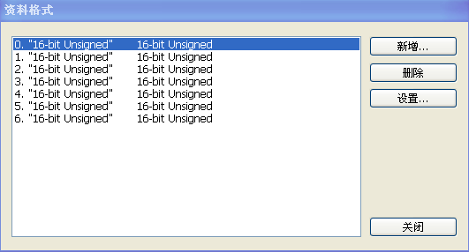
步骤 3. 在[清除控制]设定LB0及[暂停控制]设定LB1.

步骤 4. 于[历史记录]选择[保存到HMI][档案保留时间限制]为7天.

第二个数据取样有设定了[自动停止]的功能,设定如下图.
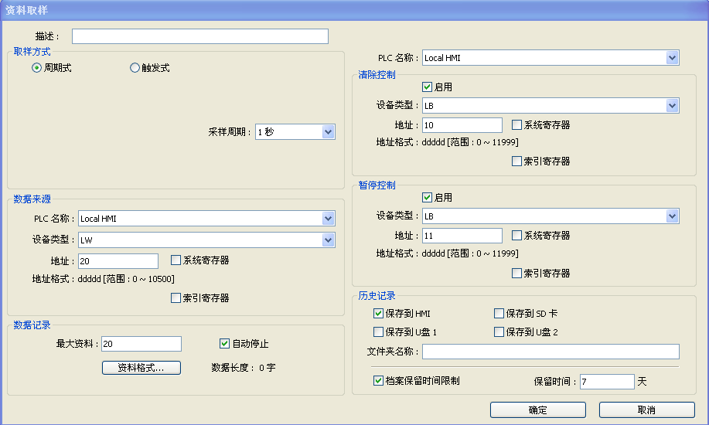

于[数据记录]的[最大数据]设定为20笔.并勾选[自动停止,当取样到达20后,即停止取样.

2-2. 新增趋势图 – 实时显示于窗口10.
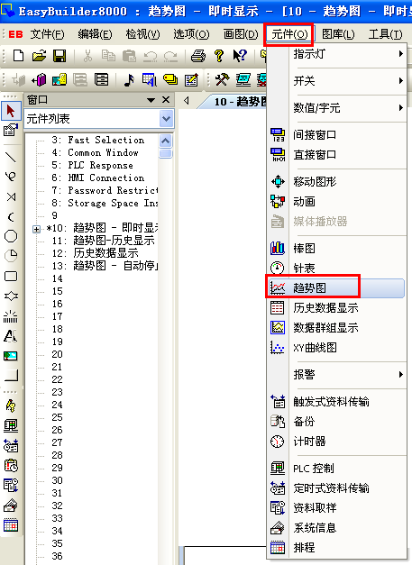

趋势图对话窗口如下.
- 趋势图之一般属性设定页
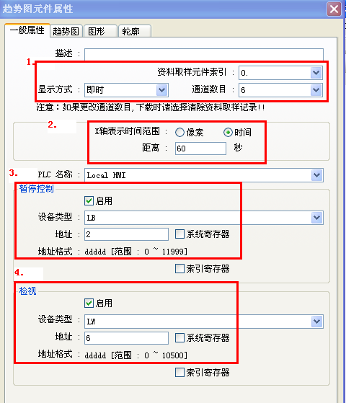
步骤1. 于[数据来源]选择[实时]
[数据取样对象索引]为0
[通讯数目]为6个通道

步骤 2. [X轴表示时间范围]设定为[时间],[距离]为60秒

步骤 3. [暂停控制]设为LB2

步骤 4. [检视]设定为LW6

- 选择[趋势图]设定页
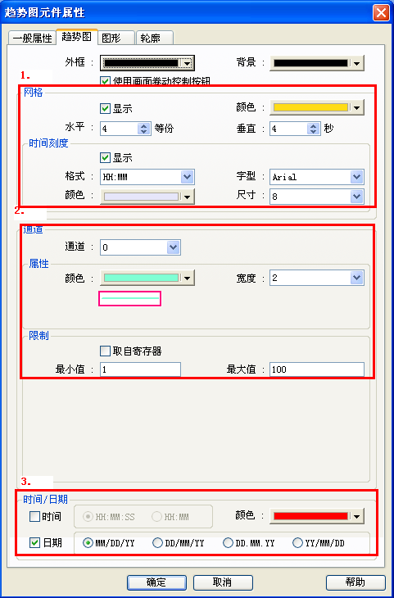

步骤 1. 于[网格]及[时间刻度]都勾选[显示]
步骤 2. 使用者可在[通道]去设定此6个信道显示在趋势图上的颜色,宽度及上下限.
步骤 3. 选择显示在趋势图上之日期.

  - . 新增趋势图 – 历史显示于窗口11,设定如下

- 趋势图之一般属性设定页
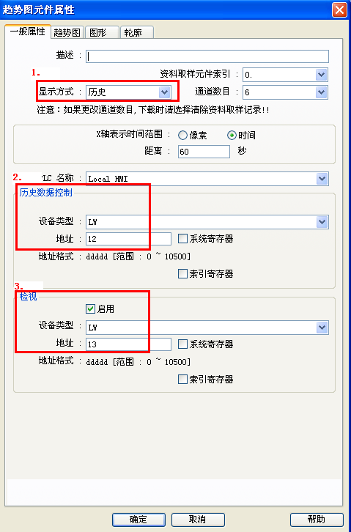
步骤 1. 于[数据来源]选择[历史]显示
步骤 2. [历史数据控制]为LW12.
步骤 3. [检视]设定为LW13.

- 趋势图页设定如下
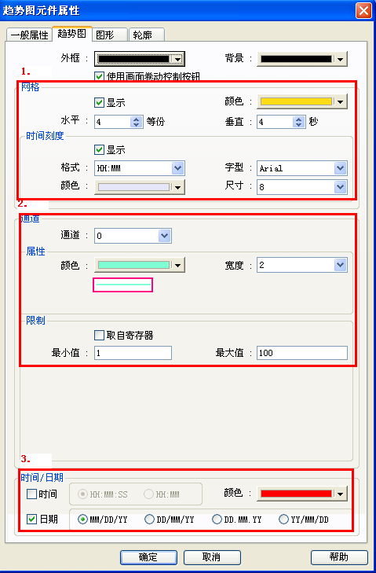

步骤 1. 于[网格]及[时间刻度]都勾选[显示]
步骤 2. 使用者可在[通道]去设定此6个信道显示在趋势图上的颜色,宽度及上下限.
步骤 3. 选择时间或日期格式.

  - 新增历史数据显示对象于窗口12 .
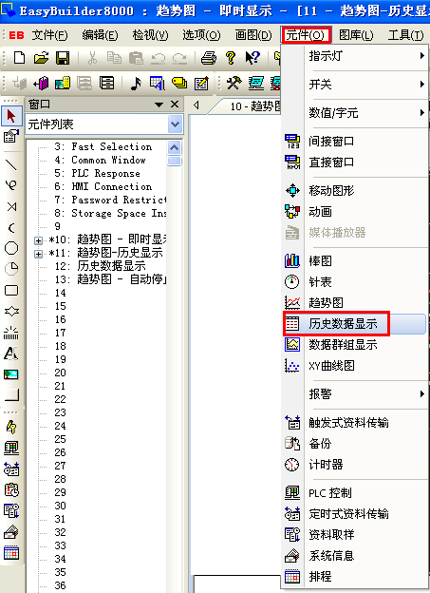

- 于历史数据显示对象之一般属性设定页
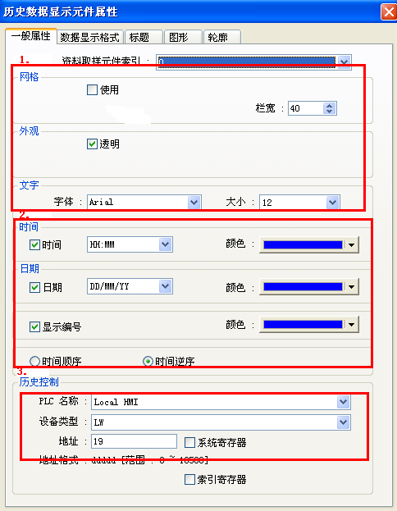

步骤 1. 于[网格线]的[字段距离]设为40,[外观]为透明色,[文字]设定为[Arial],[大小]为12.
步骤 2. 勾选[时间],[日期],[序号],并选择[按时间逆序].
选择时间逆序时,最新的数据会显示在历史数据窗口的最上面.
步骤 3. [历史数据控制]设定为LW19.

- [数据显示格式]设定页如下图
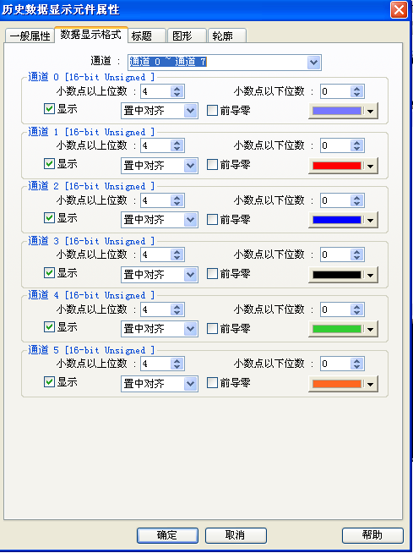
将信道0至5都勾选显示并设定每一笔通道之格式

- 增加一个[项目选单对象]于窗口12,设定如下图.
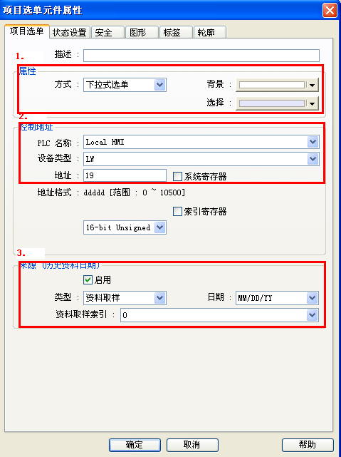

步骤 1. [模式]选择为[下拉式选单],并选择颜色于[背景]及[选择].

步骤 2. 控制地址为LW19.

步骤 3. 来源(历史数据日期)中,[类型]为[数据取样]并选择[数据取样索引]为0.

  - 新增趋势图对象于窗口13
- 于一般属性设定页
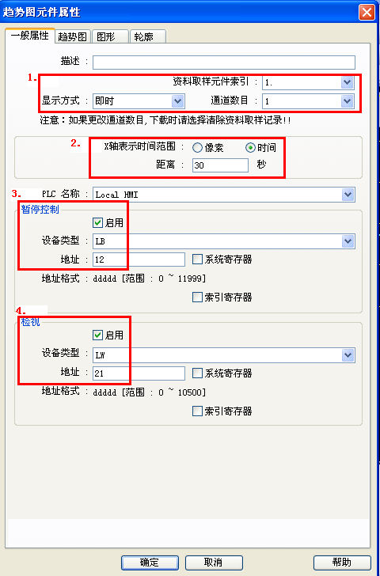
步骤 1. [数据来源]选择为[实时], [数据取样对象索引]为1,[信道数目]为1.
步骤 2. [X轴表示时间范围]设定为[时间], 距离为30秒.
步骤 3. 暂停控制为LB12.
步骤 4. [检视]为LW21.

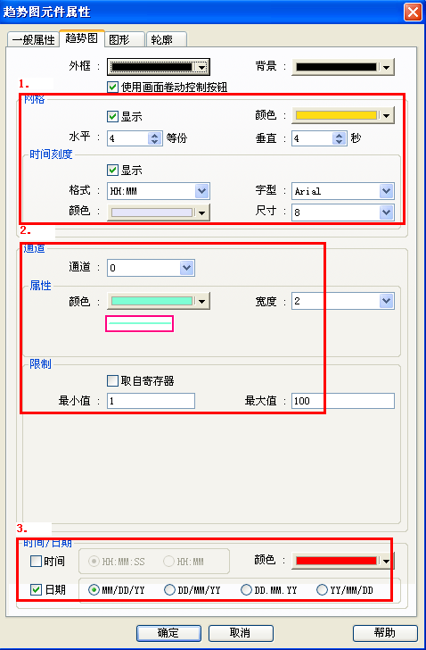

步骤 1. 在[网格]及[时间刻度]勾选[显示]
步骤 2. 选择[信道]0去设定显示在趋势图上的颜色,宽度及上下限.
步骤 3. 选择时间或日期.

- 地址
此范例程序所使用到的对象地址如下: 使用者可依实际使用状况更改地址及对象ID.

地址 |  | 物件ID | 说明
窗口 10,11,12 / 数据取样对象索引0
Word | LW0 ~ LW5 |  | 数据取样之数据来源读取地址
Bit | LB0 |  | 清除控制
 | LB1 |  | 暂停控制
窗口13 / 数据取样对象索引1
Word | LW20 |  | 数据取样之数据来源读取地址
Bit | LB10 |  | 清除控制
 | LB11 |  | 暂停控制
窗口10
Word | LW0~LW5 | SW_0~SW_5 | 资料取样
 | LW6~LW11 | NE_0~NE_5 | 检视6个信道之地址
Bit | LB0 | TS_0 | 清除控制(数据取样)
 | LB1 | TS_1 | 暂停控制(数据取样)
 | LB2 | TW_2 | 趋势图对象之暂停控制
窗口11
Word | LW6~LW11 | NE_0~NE_5 | 检视6个信道之地址
Option List | LW12 | OL_0 | 历史数据控制地址
窗口12
Option List | LW19 | OL_0 | 项目选单对象之控制地址
窗口13
Word | LW20 | SW_0 | 数据取样之数据来源读取地址

